Міністерство освіти і науки України

НАЦІОНАЛЬНИЙ ТЕХНІЧНИЙ УНІВЕРСИТЕТ УКРАЇНИ

«КИЇВСЬКИЙ ПОЛІТЕХНІЧНИЙ ІНСТИТУТ

ІМЕНІ ІГОРЯ СІКОРСЬКОГО»

Кафедра прикладної математики

ЗВІТ

ПРО ВИКОНАННЯ VI ЕТАПУ КУРСОВОЇ РОБОТИ

з дисципліни “Бази даних та інформаційні системи”

на тему: Написання колоквіуму

Студента ІV курсу,

групи КМ-31

напряму підготовки 6.040301 – прикладна математика

ТЯГУНА О.В.

Викладач

ТЕРЕЩЕНКО І.О.

Оцінка: ___ балів

Київ – 2016

ЗМІСТ

1 ПОСТАНОВКА ЗАДАЧІ 3

2 ОСНОВНА ЧАСТИНА 4

ВИСНОВКИ 5

Додаток А 6

# 1 ПОСТАНОВКА ЗАДАЧІ

Завдання: побудувати DFD до 2-го рівня включно для заданої теми.

# 2 ОСНОВНА ЧАСТИНА

На DFD0 знаходиться основний процес Writing colloquium та три зовнішні сутності: Student, Lecturer, Admin.

На DFD1 основний процес декомпонується на три наступні процеси: Work with users, Work with tasks, Work with marks. Процес Work with marks працює із зовнішньою сутністю Lecturer, яка перевіряє свою роль, а тоді надсилає оцінку у внутрішній накопичувач Answers.

На DFD2 процесу Work with users цей процес декомпонується на три наступні процеси: Login, Registration, Drop. Усі зовнішні сутності передають процесу Registration свої логіни, паролі та ролі, процесу Login – лише логіни та паролі, а процесу Drop зовнішня сутність Admin передає логін користувача, якого необхідно видалити. Усі процеси працюють з єдиним внутрішнім накопичувачем users.

На DFD2 процесу Work with tasks цей процес декомпонується на чотири наступні процеси: Creating, Editing, Deleting, Answering. З першими трьома працює зовнішня сутність Lecturer, відправляючи їм інформацію про завдання, яке слід створити, редагувати або видалити, попередньо перевіривши свою роль у внутрішньому накопичувачі users. Lecturer у цьому процесі працює із внутрішнім накопичувачем tasks. Student працює з процесом Answering, попередньо перевіривши свою роль та дізнавшись завдання із внутрішнього накопичувача tasks. Тоді Student надсилає свою відповідь у внутрішній накопичувач Answers.

# ВИСНОВКИ

Під час виконання даного етапу було створено DFD до 2-го рівня включно для заданого процесу. Було виділено три зовнішніх сутності: Lecturer, Student, Admin, три внутрішніх накопичувача: users, tasks, answers, а також з’ясовані зв’язки між ними. Створені діаграми наведені у додатку А.

# Додаток А

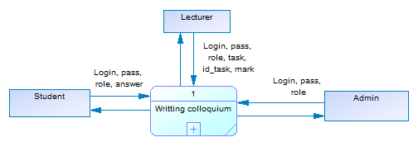

Рисунок А1 – DFD0 для процесу Writing colloquium

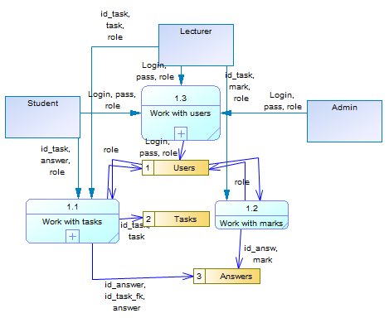

Рисунок А2 – DFD1 для процесу Writing colloquium

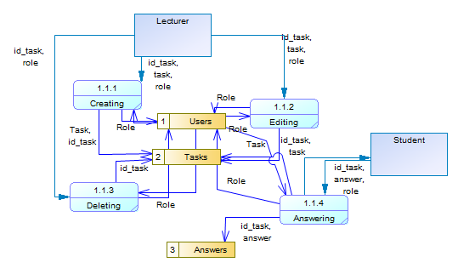

Рисунок А3 – DFD2 для процесу Work with tasks

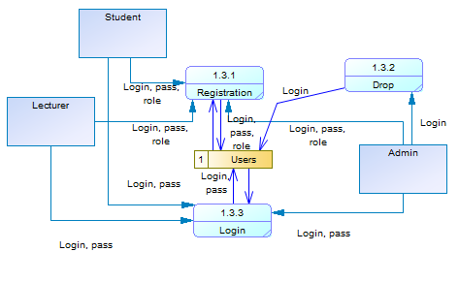

Рисунок А4 – DFD2 для процесу Work with users